**UNIVERSIDAD NACIONAL MAYOR DE SAN MARCOS**

**FACULTAD DE INGENIERÍA DE SISTEMAS E INFORMÁTICA**

***Escuela Profesional Académica de Ingeniería de Software***



**Documento de especificación de Base de Datos**

**GRUPO 3**

**DOCENTE:** Dra. Lenis Rossi Wong Portillo

**CURSO:** Gestión de la Configuración del Software

**INTEGRANTES:**

* **Perez Sotomayor, Alejandro Nicolás 20200280**
* **Wong Gómez, Carlos Augusto 14160018**
* **Cumpa Pareja, Santiago Jesús 20200258**
* **Tambillo Borja, Mauro Junior 20200295**
* **Mauricio Montes, Jorge Luis 20200048**
* **Diaz Pillaca, Sebastian Alexis 20200259**
* **Saenz Cuevas,Leonardo Rodolfo 20200026**
* **Diaz Pinedo ,Jordan Antony 14200187**

**2022-I**

**Control de versión**

| **Fecha** | **Autor** | **Descripción** |
| --- | --- | --- |
| 17/11/2022 | Diaz Pinedo ,Jordan Antony  Tambillo Borja, Mauro Junior  Diaz Pillaca, Sebastian Alexis | Documento de especificación de base datos |
|  |  |  |
|  |  |  |

Tabla 1. Historial de versiones

**Mapa Conceptual**



**Mapa Entidad-Relación**

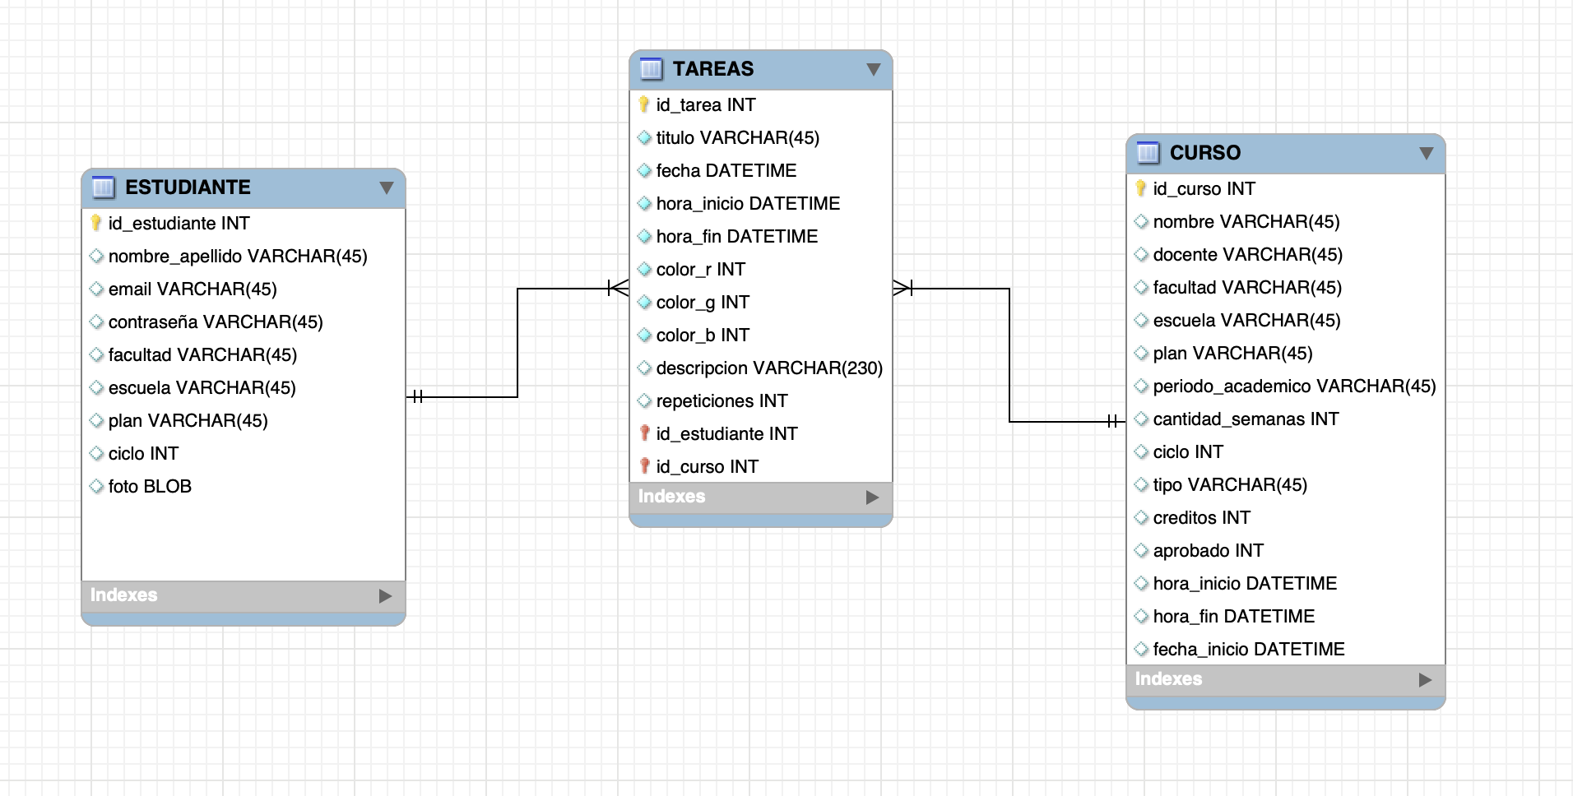

**Descripción de las tablas**

**ESTUDIANTE**

Representa los datos registrados del estudiante en el sistema

| **Nombre** | **Tipo** | **Not Null** | **Descripción** |
| --- | --- | --- | --- |
| Id_Estudiante | INT | true | Código Estudiante |
| nombre_apellido | VARCHAR(45) | false | Nombres de estudiante |
| email | VARCHAR(45) | false | Correo |
| contraseña | VARCHAR(45) | false | Contraseña |
| facultad | VARCHAR(45) | false | Facultad a la que pertenece |
| escuela | VARCHAR(45) | false | Escuela académica |
| plan | VARCHAR(45) | false | Plan académico |
| ciclo | INT | false | Ciclo actual |
| foto | BLOB | false | Fote del estudiante |

**TAREAS**

Representa las tareas y actividades por realizar de los estudiantes.

| **Nombre** | **Tipo** | **Not Null** | **Descripción** |
| --- | --- | --- | --- |
| Id_Tarea | INT | true | Código de tarea |
| titulo | VARCHAR(45) | true | Nombre de la tarea |
| fecha | DATETIME | true | Fecha de la tarea |
| hora_inicio | DATETIME | true | Hora de inicio de la tarea |
| hora_fin | DATETIME | true | Hora en que se culminó la tarea |
| color_r | INT(255) | true |  |
| color_g | INT(255) | true |  |
| color_b | INT(255) | true |  |
| descripcion | BLOB | true | Descripción de la tarea |
| repeticiones | INT |  |  |

**CURSO**

Representa los cursos que se encuentran registrados en el sistema

| **Nombre** | **Tipo** | **Not Null** | **Descripción** |
| --- | --- | --- | --- |
| Id_Curso | INT | true | Código de curso |
| nombre | VARCHAR(45) | false | Nombre del curso |
| docente | VARCHAR(45) | false | Docente del curso |
| facultad | VARCHAR(45) | false | Facultad |
| escuela | VARCHAR(45) | false | Escuela académica |
| plan | VARCHAR(45) | false | año plan |
| periodo_academico | VARCHAR(45) | false | Periodo académico |
| cantidad_semanas | INT(16) | false | Número de semanas del curso |
| ciclo | INT | false | Ciclo académico |
| tipo | VARCHAR(45) | false |  |
| creditos | INT | false | Numero de creditos |
| aprobado | INT | false |  |
| hora_inicio | DATETIME | false |  |
| hora_fin | DATETIME | false |  |
| Fecha_inicio | DATETIME | false |  |